Store Procedure
02 October 2017
8:12

Membuat Store Procedure:

Contoh membuat store procedure dengan nama GetAllProducts()
Digunakan untuk menampilkan daftar semua products;

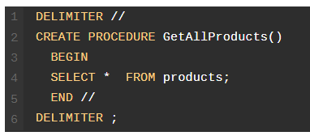

Delimiter //;
Digunakan untuk mengubah fungsi simbol ';' (titik koma) menjadi simbol '//' (double slash)

Perintah untuk membuat store procedure adalah 'CREATE PROCEDURE' setelah itu ditambahkan nama procedure yang dapat terdiri atas HURUF (besar dan atau kecil) atau angka atau kombinasi huruf dan angka.

Setiap Store procedure harus dimulai dengan perintah BEGIN dan diakhiri dengan perintah END.

Untuk melihat store procedure yang sudah ada dalam database dapat digunakan perintah seperti berikut:

SHOW PROCEDURE STATUS;

Cara memanggil/menjaalankan Store Procedure:

Untuk menjalankan store procedure dap[at digunakan perintah sebagai barikut:

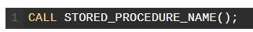

Contoh:

CALL GetAllPRoducts();

Menggunakan Variabel dalam Store Procedure

Variabel adalah data yang nilainya dapat berubah-ubah secalam store procedure di eksekusi. Biasanya digunakan dalam store procedure untuk menyimpan HASIL SEMENTARA. Variabel-variabel dalam store procedure bersifat lokal, hanya dapat dibaca/akses oleh store procedure pemiliknya saja.

Deklarasi Variabel

Untuk membuat sebauh variabel dapat dilakukan dengan perintah berikut:

Nama variabel ditambahkan setelah perintah 'DECLARE', aturan pemberian nama variabel sama dengan aturan pemberian nama KOLOM tabel dalam MySQL (Alfanumeric + underscore ('_') ).

Setelah Nama variable diikuti dengan deklarasi tipe variabel (contoh INT, VARCHAR, DATETIME dll). SIZE digunakan untuk menentukan ukuran data, contoh varchar(50), untuk menyimpan karakter maksimum 50.

Untuk memberi nilai awal kepada variabel ditambahkan perintah 'DEFAULT' diikuti dengan nilai awal yang akan diberikan kepada variabel.

Contoh:
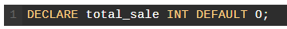

Membuat variabel dengan nama 'total_sale' dengan tipe INT dan nilai awal adalah 0.

Deklarasi LEBIH dari SATU variabel dengan TIPE DATA sama dapat dilakukan dengan menggunakan satu perintah yang sama dengan cara sbb:
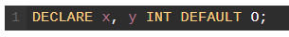

Memberi Nilai (Assigning) kepada Variabel:
Untuk memberikan sebuah nilai pada sebuah variabel dapat digunakan perinah sbb:
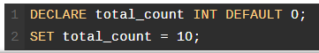

Atau dengan mengguanakan kombinasi perintah seperti berikut:
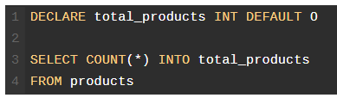

SCOPE variabel

Variabel yang dideklarasikan dengan cara seperti diatas hanya berlaku di dalam STORE PROCEDURE dimana variabel dideklarasikan.

Variabel yang dideklarasikan diantara BEGIN END hanya berlaku dalam scope BEGIN - END di mana variabel di deklarasikan.

Jika variabel dideklarasikan dengan nama diawali dengan simbol '@' maka variabel tersebut akan tersimpan dalam memory selama sesi store procedure dan dapat di akses dari seluruh bagian store produre.

